КП Т.292005.401 ГЧ

Диаграмма вариантов использования

КБП

У

Т. Контр.

Разраб. Разраб.

Внук В.В.

Провер. Провер.

Коропа Е.Н.

Реценз.

Утверд.

Коропа Е.Н.

Н. Контр.

*РАЗРАБОТКА ЭЛЕКТРОННОГО ОРГАНАЙЗЕРА ДЛЯ ПРЕДСЕДАТЕЛЯ ЦИКЛОВОЙ КОМИССИИ ЧУО "КОЛЛЕДЖ БИЗНЕСА И ПРАВА"*

№ докум.

Подпись

Дата

Изм.

Лист

Масса

Лит.

Масштаб

Лист 1

Листов 3

Инв.№подл.

Подп. и дата

Взам.инв.№

Инв.№дубл.

Подп. и дата

КП Т.292005.401 ГЧ

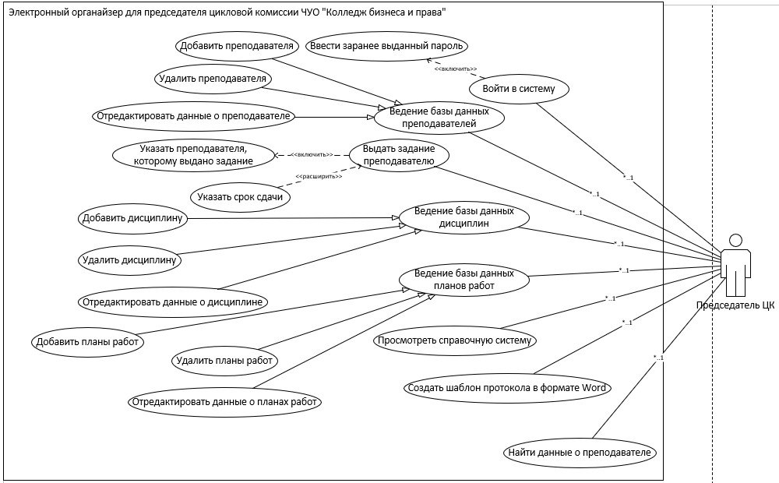

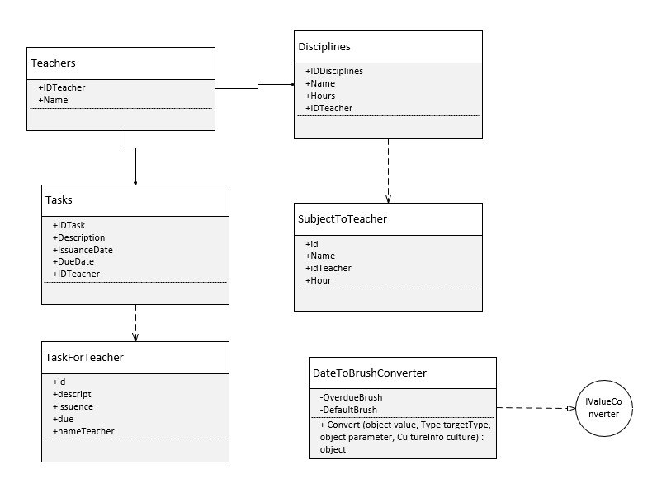

КП Т.292005.401 ГЧ

Диаграмма классов

КБП

У

Т. Контр.

Разраб. Разраб.

Внук В.В.

Провер. Провер.

Коропа Е.Н.

Реценз.

Утверд.

Коропа Е.Н.

Н. Контр.

*РАЗРАБОТКА ЭЛЕКТРОННОГО ОРГАНАЙЗЕРА ДЛЯ ПРЕДСЕДАТЕЛЯ ЦИКЛОВОЙ КОМИССИИ ЧУО "КОЛЛЕДЖ БИЗНЕСА И ПРАВА"*

№ докум.

Подпись

Дата

Изм.

Лист

Масса

Лит.

Масштаб

Лист 2

Листов 3

Инв.№подл.

Подп. и дата

Взам.инв.№

Инв.№дубл.

Подп. и дата

КП Т.292005.401 ГЧ

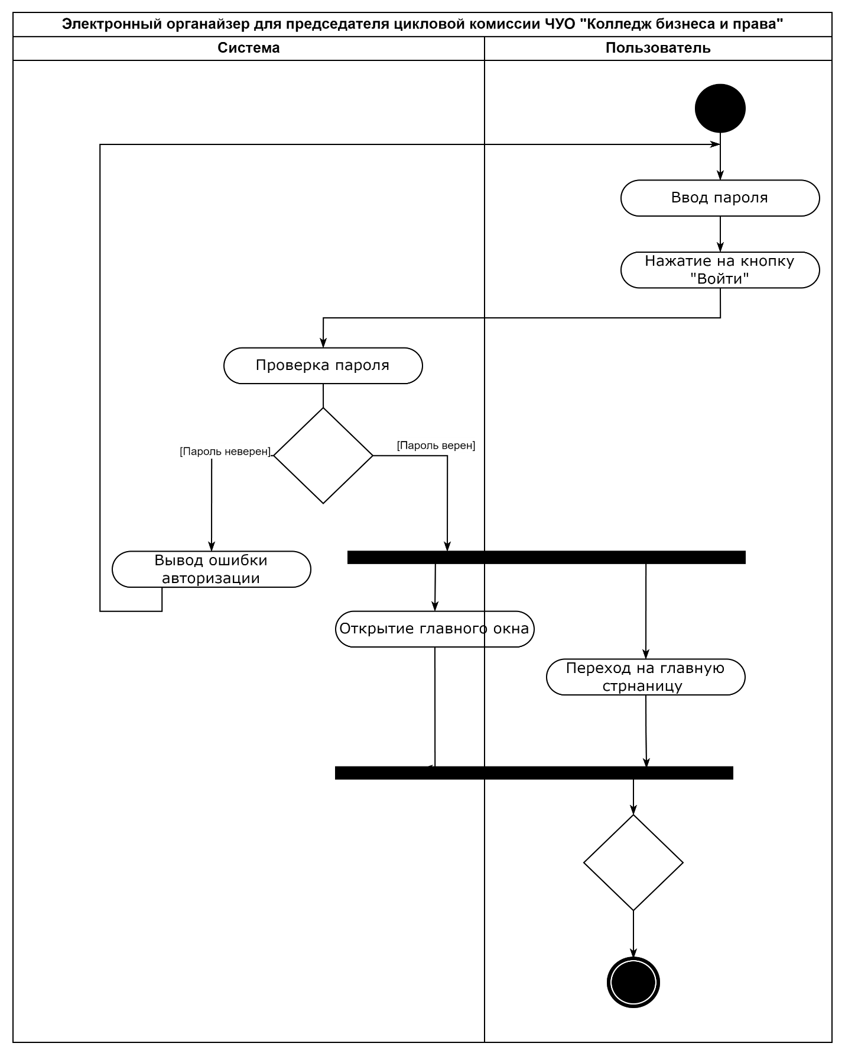

КП Т.292005.401 ГЧ

Диаграмма деятельности

КБП

У

Т. Контр.

Разраб. Разраб.

Внук В.В.

Провер. Провер.

Коропа Е.Н.

Реценз.

Утверд.

Коропа Е.Н.

Н. Контр.

*РАЗРАБОТКА ЭЛЕКТРОННОГО ОРГАНАЙЗЕРА ДЛЯ ПРЕДСЕДАТЕЛЯ ЦИКЛОВОЙ КОМИССИИ ЧУО "КОЛЛЕДЖ БИЗНЕСА И ПРАВА"*

№ докум.

Подпись

Дата

Изм.

Лист

Масса

Лит.

Масштаб

Лист 3

Листов 3

Инв.№подл.

Подп. и дата

Взам.инв.№

Инв.№дубл.

Подп. и дата

КП Т.292005.401 ГЧ